Холодная война (1945 – 1990)
Ни одной пяди чужой земли не хотим. Но и своей земли, ни одного вершка своей земли не отдадим никому.
Иосиф Сталин
Холодная война – состояние противоречия между двумя господствующими мировыми системами: капитализм и социализм. Социализм представлял СССР, а капитализм, главным образом, США и Великобритания. Сегодня популярно говорить, что холодная война это противостояние уровня СССР-США, но при этом забывают сказать, что к формальному провозглашению войны привела речь британского премьер-министра Черчилля.
Оглавление:
- Причины
- Начало войны
- Специфика
- Основные этапы
- Формы противостояния
- Кризисы войны
- Исторические последствия
Причины войны
В 1945 году начались проявляться противоречия между СССР и другими участниками антигитлеровской коалиции. Было понятно, что Германия войну проиграла, и теперь главный вопрос – послевоенное устройство мира. Здесь каждый старался тянуть одеяло в свою сторону, что занять ведущее положение относительно других стран. Основные противоречия заключались в европейских странах: Сталин хотел их подчинить советской системе, а капиталисты стремились не пустить советское государство в Европу.
Причины холодной войны следующие:
- Социальные. Сплочение страны перед лицом нового врага.
- Экономические. Борьба за рынки сбыта и за ресурсы. Стремление ослабить экономическое могущество противника.
- Военные. Гонка вооружения на случай начала новой открытой войны.
- Идеологические. Общество противника преподносится исключительно в негативном подтексте. Борьба двух идеологий.
Активная стадия противостояния двух систем начинается с атомной бомбардировки США японских городов Хиросима и Нагасаки. Если рассматривать эту бомбардировку обособленно, то она нелогична – война выиграна, Япония не конкурент. Зачем бомбить города, да еще и таким оружием? Но если рассматривать окончание второй мировой войны и начало холодной войны, то в бомбардировке появляется целью показать потенциальному врагу свою силу, и показать кто должен быть главным в мире. И фактор ядерного оружия в дальнейшем был очень важен. Ведь атомная бомба у СССР появилась только в 1949 году…
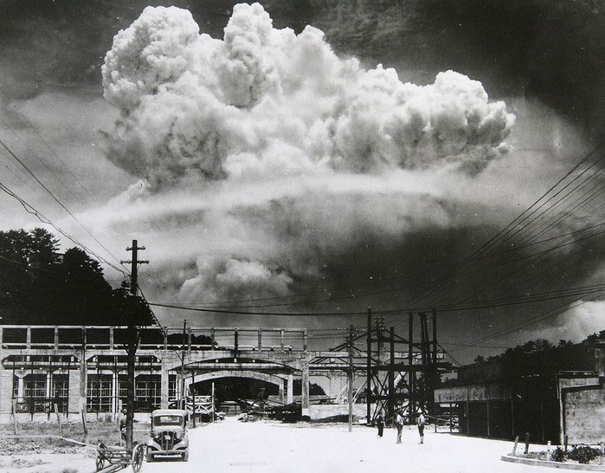
Начало войны
Если кратко рассматривать холодную войну, то ее начало сегодня связывают исключительно с речью Черчилля. Поэтому и говорят, что начало холодной войны – 5 марта 1946 года.
Речь Черчилля 5 марта 1946
Сегодня принято считать, что начало холодной войны – 5 марта 1946 года, когда с речью в Фултоне (США) выступил Черчилль. В этой речи он призывал западные страны бороться с экспансией социализма и коммунизма.
На самом деле Трумэн (президент США) произнес более конкретную речь, из которой всем стало понятно, что холодная война началась. А речь Черчилля (ее не трудно сегодня найти в интернете и почитать) была поверхностной. В ней много говорилось о железном занавесе, но ни слова о холодной войне.
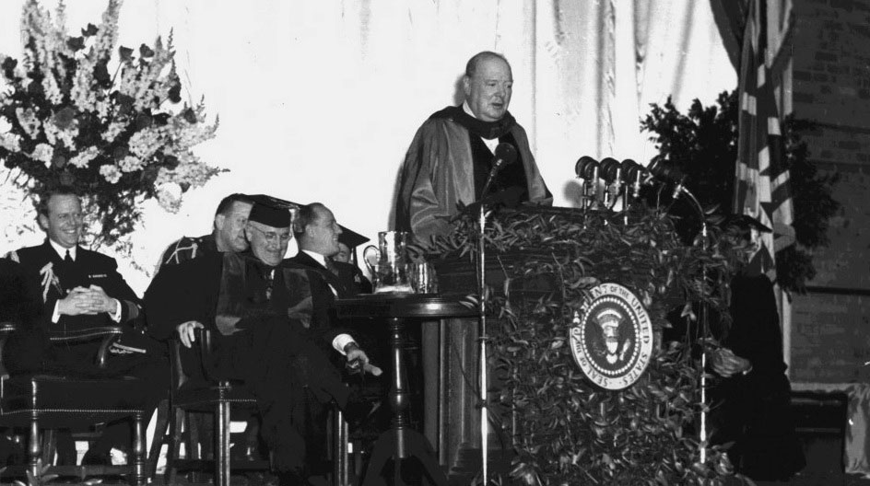
Интервью Сталина от 10 февраля 1946
10 февраля 1946 года газета «Правда» опубликовала интервью со Сталиным. Сегодня эту газету найти очень тяжело, но это интервью было очень интересным. В нем Сталин сказал следующее: «Капитализм всегда порождает кризисы и конфликты. Это всегда создает угрозу войны, что является угрозой для СССР. Поэтому мы должны ускоренными темпами восстанавливать советскую экономику. Мы должны отдать приоритет тяжелой промышленности, а не товарам народного потребления».
Эта речь Сталина переворачивалась и именно на нее опирались все западные лидеры, говорившие о желании СССР начать войну. Но, как видите, в этой речи Сталина не было даже намека на милитаристское расширение советского государства.
Реальное начало войны
Говорить, что начало холодной войны связано с речью Черчилля – немного нелогично. Дело в том, что на момент 1946 года это был просто бывший премьер-министр Великобритании. Получается некий театр абсурда – войну между СССР и США официально начинает бывший премьер-министр Англии. В действительности все было иначе, и выступление Черчилля это просто удобный предлог, на который впоследствии было выгодно все списать.
Реальное же начало холодной войны следует отнести минимум к 1944 году, когда уже было понятно, что Германия обречена на поражение, и все союзники тянули одеяло на себя, понимая, что очень важно заполучить господство над послевоенным миром. Если пытать провести более точную линию начала войны, то первые серьезные разногласия на тему того «как жить дальше» между союзниками случились на Тегеранской конференции.
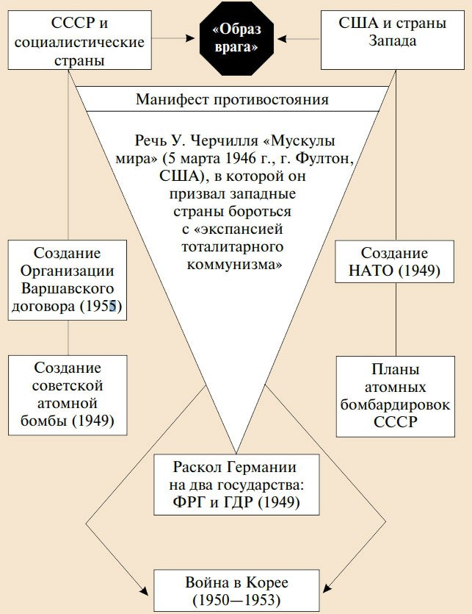
Специфика войны
Для правильного понимания процессов, проходивших во время холодной войны, нужно понять чем это война была в истории. Сегодня всё чаще говорят о том, что это было фактически третья мировая. И это огромная ошибка. Дело в том, что все войны человечества которые были до этого, в том числе и включая наполеоновские войны и 2 мировые войны, это были войны капиталистического мира за права доминировали в определённом в регионе. Холодная война была первой глобальной войной, где шло противостояние двух систем: капиталистической и социалистической. Здесь мне могут возразить, что в истории человечества были войны, где во главе угла был не капитал, а религия: христианство против ислама и ислам против христианства. Отчасти это возражение верная, но только от счастья. Дело в том, что любые религиозные конфликты охватывают только часть населения и часть мира, в то время как глобальная холодная война охватила весь мир. Все страны мира можно было четко разделить на 2 основные группы:
- Социалистические. Признавали доминирование СССР и получали финансирование из Москвы.
- Капиталистические. Признавали доминирование США и получали финансирование из Вашингтона.
Были еще и «неопределённые». Таких стран было немного, но они были. Главная их специфика заключалась в том, что внешне они никак не могли определиться к какому лагерю присоединиться, поэтому получали финансирование из двух источников: и из Москвы и из Вашингтона.
Кто начал войну
Одна из проблем холодной войны это вопрос – кто же ее начал. Действительно, здесь нет армии, которая пересекает границу другого государства, и тем самым объявляет войну. Сегодня можно списывать все на СССР и говорить, что это Сталин начал войну. Но с доказательной базой у этой гипотезы беда. Не буду помогать нашим «партнерам» и искать какие у СССР могли быть мотивы для войны, но приведу факты, почему Сталину обострение отношений были не нужны (по крайне мере не прямо в 1946 году):
- Ядерное оружие. У США оно появилось в 1945, а у СССР в 1949 году. Вы можете себе представить, чтобы сверхрасчетливый Сталин желал обострения отношений с США, когда у противника в рукаве козырь – ядерное оружие. При этом, напомню, был еще и план атомной бомбардировки крупнейших городов СССР.
- Экономика. США и Великобритания, по большому счету, на Второй мировой войне заработали, поэтому у них экономических проблем не было. СССР – другое дело. Стране нужно было восстанавливать экономику. К слову, США имели 50% в мировом ВНП на 1945 год.
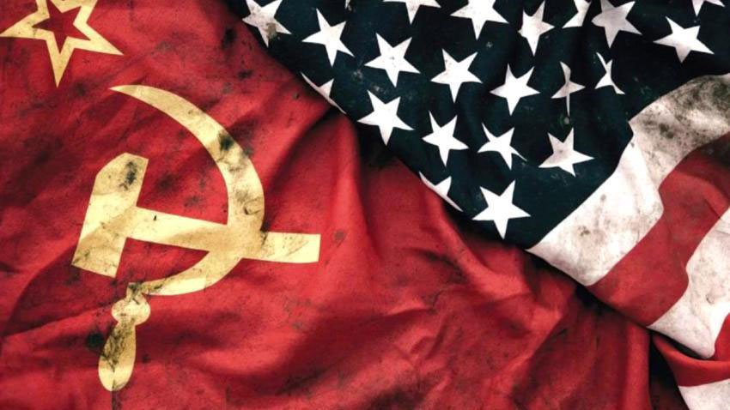
Факты говорят о том, что в 1944-1946 годах СССР не был готов начинать войну. Да и речь Черчилля, которая формально и начала холодную войну, была произнесена не в Москве, и не с ее подачи. Но с другой стороны оба противоборствующих лагеря в такой войне были крайне заинтересованы.
Еще 4 сентября 1945 года в США был принят «Меморандум 329», в котором разрабатывался план атомных бомбардировок Москвы и Ленинграда. По-моему это лучшее доказательство, кто хотел войны и обострения отношений.
Цели
У любой войны есть цели и удивительно, что наши историки в массе своей даже не пытаются определить цели холодной войны. С одной стороны это оправдано тем, что СССР имел только 1 цель – расширение и укрепление социализма любыми путями. Но западные страны были более изобретательными. Они стремились не только распространить свое мировое влияние, но и нанести духовные удары по СССР. И это продолжается по сей день. Можно выделить следующие цели США в войне в плане историко-психического воздействия:
- Произвести подмену понятий на историческом уровне. Заметьте, что под влиянием этих идей сегодня все исторические личности России, которые преклонялись перед западными странами, преподносятся идеальными правителями. При этом все, кто выступал за подъем России – преподносятся тиранами, деспотами и изуверами.
- Выработка у советских людей комплекса неполноценности. Нам все время пытались доказать, что мы какие-то не такие, что мы виновны во всех проблемах человечества и так далее. Во многом из-за этого люди так легко восприняли распад СССР и проблемы 90-х – это была «расплата» за нашу неполноценность, а на самом деле просто была достигнута цель в войне противником.
- Очернение истории. Этот этап продолжается и по сей день. Если вы изучите западные материалы, то там вся наша история (буквально вся) преподносится как одно сплошное насилие.
Есть, конечно, страницы истории, которыми нашу страну можно попрекнуть, но большинство историй высосаны из пальца. Более того, либералы и западные историки почему-то забывают, что это не Россия колонизировала весь мир, не Россия уничтожила коренное население Америки, не Россия расстреливал индусов из пушек, привязывая по 20 человек в ряд, чтобы экономить ядра, не Россия эксплуатировала Африку. Таких примеров можно тысячи вспомнить, ведь у каждой страны в истории есть нелицеприятные истории. Поэтому если уж вы хотите ковыряться в плохих событиях нашей истории – будьте любезны не забывать, что западные страны имеют таких историй не меньше.
Этапы войны
Этапы холодной войны это один из самых спорных вопросов, поскольку очень тяжело их градировать. Тем не менее я могу предложить разделение этой войны на 8 ключевых этапов:
- Подготовительный (193-1945). Еще шла мировая война и формально «союзники» выступали единым фронтом, но разногласия уже были и каждый начинал бороться за послевоенное мировое господство.
- Начало (1945-1949).Время полной гегемонии США, когда американцам удается сделать доллар единой мировой валютой и укрепляются позиции страны практически во всех регионах кроме тех, в которых находилась армия СССР.
- Разгар (1949-1953). Ключевые факторы 1949 года, которые позволяют выделить этот год в качестве ключевого: 1 – создание в СССР атомного оружия, 2 – экономика СССР выходит на показатели 1940 года. После этого началось активное противостояние, когда США уже не могли говорить с СССР с позиции силы.
- Первая разрядка (1953-1956). Ключевое событие – смерть Сталина, после которой было объявлено о начале нового курса – политика мирного сосуществования.
- Новый виток кризиса (1956-1970). События в Венгрии привели к новому витку напряженности, который продлился практически 15 лет, на которые пришелся и Карибский кризис.
- Вторая разрядка (1971-1976). Этот этап холодной войны, если кратко, связан с началом работы комиссию по снятию напряженности в Европе, а с подписанием Заключительного акта в Хельсинки.
- Третий кризис (1977-1985). Новый виток, когда холодная война между СССР и США достигла апогея. Главная точка противостояния – Афганистан. В плане военного развития страны устроили «дикую» гонку вооружения.
- Окончание войны (1985-1988). Окончание холодной войны приходится на 1988 год, когда стало понятно, что «новое политическое мышление» в СССР заканчивает войну и пока только де факто признает американскую победу.
Это основные этапы холодной войны. В результате социализм и коммунизм проиграли капитализму, поскольку морально-психическое воздействие США, которое открыто направлялось на руководство КПСС, достигло своей цели: руководство партии стало ставить свои личные интересы и выгоду выше социалистических основ.
Формы
Противоборство двух идеологий началось еще в 1945 году. Постепенно это противоборство охватило все сферы общественной жизни.
Военное противостояние
Главное военное противостояние эпохи холодной войны это борьба двух блоков. 4 апреля 1949 года было создано НАТО (Организация Североатлантического договора). В состав НАТО вошли США, Канада, Англия, Франция, Италия и ряд мелких стран. В ответ 14 мая 1955 года создается ОВД (Организация Варшавского договора). Тем самым наметилось четкое противоборство двух систем. Но опять нужно отметить, что первый шаг сделали западные страны, которые организовали НАТО на 6 лет раньше, чем появился Варшавский договор.
Главное противостояние, о котором мы уже частично говорили, это атомное оружие. В 1945 году это оружие появилось у США. Более того, в Америке разработали план нанесения ударов ядерным оружием по 20-ти крупнейшим городам СССР, используя 192 бомбы. Это вынуждало СССР делать даже невозможное для создания собственной атомной бомбы, первые успешные испытания которой прошли в августе 1949 года. В дальнейшем все это вылилось в гонку вооружений огромного масштаба.
Экономическое противостояние
В 1947 году США разработали «план Маршалла». Согласно этому плану США оказывали финансовую помощь всем странам, пострадавшим во время войны. Но в этом плане было одно ограничение – помощь получали только те страны, которые разделяли политические интересы и цели США. В ответ на это СССР начинает оказывать помощь в восстановлении после войны странам, которые выбрали путь социализма. На базе этих подходов были созданы 2 экономических блока:
- Западноевропейский союз (ЗЕВ) в 1948 году.
- Совет Экономической взаимопомощи (СЭВ) в январе 1949 года. В организацию, кроме СССР, вошли: Чехословакия, Румыния, Польша, Венгрия и Болгария.
Несмотря на образование союзов, суть не изменилась: ЗЕВ помогал деньгами США, а СЭВ помогал деньгами СССР. Остальные страны только потребляли.
В экономическом противостоянии с США Сталин сделал два шага, которые крайне негативно сказывались на американской экономике: 1 марта 1950 года в СССР ушли от расчета исчисления рубля в долларах (как было во всем мире) к золотому обеспечению, а апреле 1952 года СССР, Китай и страны Восточной Европы создают зону торговли, альтернативную доллару. Эта зона торговли вообще не использовала доллара, а значит капиталистический мир, который до этого владел 100% мирового рынка, потерял минимум 1/3 этого рынка. Все это происходило на фоне «экономического чуда СССР». Западные эксперты говорили, что СССР сможет выйти после войны на уровень 1940 года только к 1971 году, но реально это случилось уже в 1949 году.
Кризисы
Кризисы холодной войны
Событие | Дата
Берлинский кризис | 1948
Война во Вьетнаме | 1946-1954
Война в Корее | 1950-1953
Революция в Китае | 1946-1949
Палестинская проблема | 1948-1949
События в Венгрии | 1956
Карибский кризис | Середина 50-х – середина 60-х
Кризис в Чехословакии | Середина 60-х
Война в Афганистане
Это основные кризисы холодной войны, но и были и другие, менее значимые. Дальше кратко рассмотрим в чем заключалась суть этих кризисов, и к каким последствиям они привели мир.
Военные конфликты
В нашей стране холодную войну многие всерьез не воспринимают. У нас в сознании сидит понимание, что война это «шашки наголо» , оружие в руки и по окопам. Но холодная война была другой, хотя даже в ней не обошлось без региональных конфликтов, некоторые из которых были крайне тяжелыми. Основные конфликты тех времен:
- Раскол Германии. Образование ФРГ и ГДР.
- Война во Вьетнаме (1946-1954). Привела к разделу страны.
- Война в Корее (1950-1953). Привела к разделу страны.
Берлинский кризис 1948 года
Для правильного понимания сути берлинского кризиса 1948 года следует изучить карту.
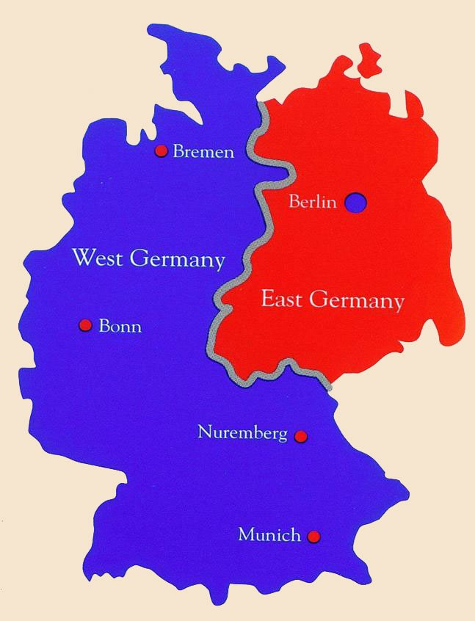
Германию разделили на 2 части: западную и восточную. Берлин также был на зоны влияния, но сам город находился глубоко в восточных землях, то есть на территории подконтрольной СССР. Стремясь оказать давление на Западный Берлин, советское руководство организовало его блокаду. Это был ответ на признание Тайваня и принятия его в ООН.
Англия и Франция организовали воздушный коридор, снабжая жителей Западного Берлина всем необходимым. Поэтому блокада не удалась и кризис сам по себе стал сбавлять обороты. Понимая, что блокада ни к чему не приводит, советское руководство ее снимает, нормализуя жизнь Берлина.

